Název materiálu | Lyžaři – poznej národnost
Anotace materiálu | Materiál je určen jako zábavné a rozšiřující cvičení k tématu národnosti.
Doporučená jazyková úroveň | A1
Cíl materiálu | Žák určí a napíše národnost každého lyžaře podle určitých znaků na obrázku.
Poznámka

1. Popis materiálu
Materiál je vytvořen jako rozšiřující a doplňující cvičení k tématu národnosti.

2. Popis cvičení
Žáci mají za úkol poznat podle specifických znaků národnosti lyžařů a napsat je ke správným číslům.

Řešení:
1. американец
2. француз
3. русский
4. китаец
5. араб
6. шотландец
7. немец
8. австралиец

Podle obrázků poznej, jaké národnosti jsou jednotliví lyžaři. K číslům pak národnosti dopiš.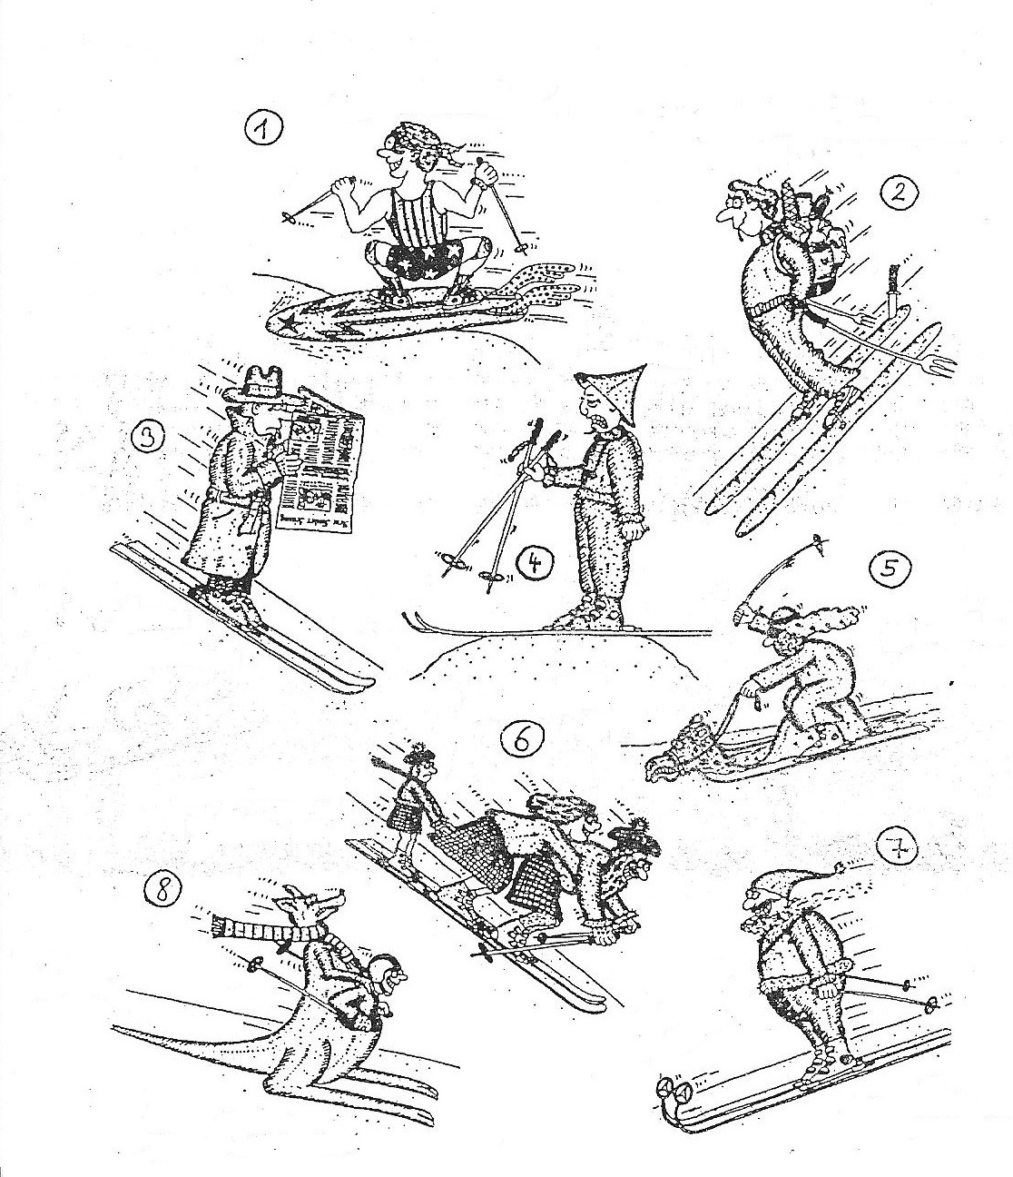

1. ____________________________________
2. ____________________________________
3. ____________________________________
4. ____________________________________
5. ____________________________________
6. ____________________________________
7. ____________________________________
8. ____________________________________

